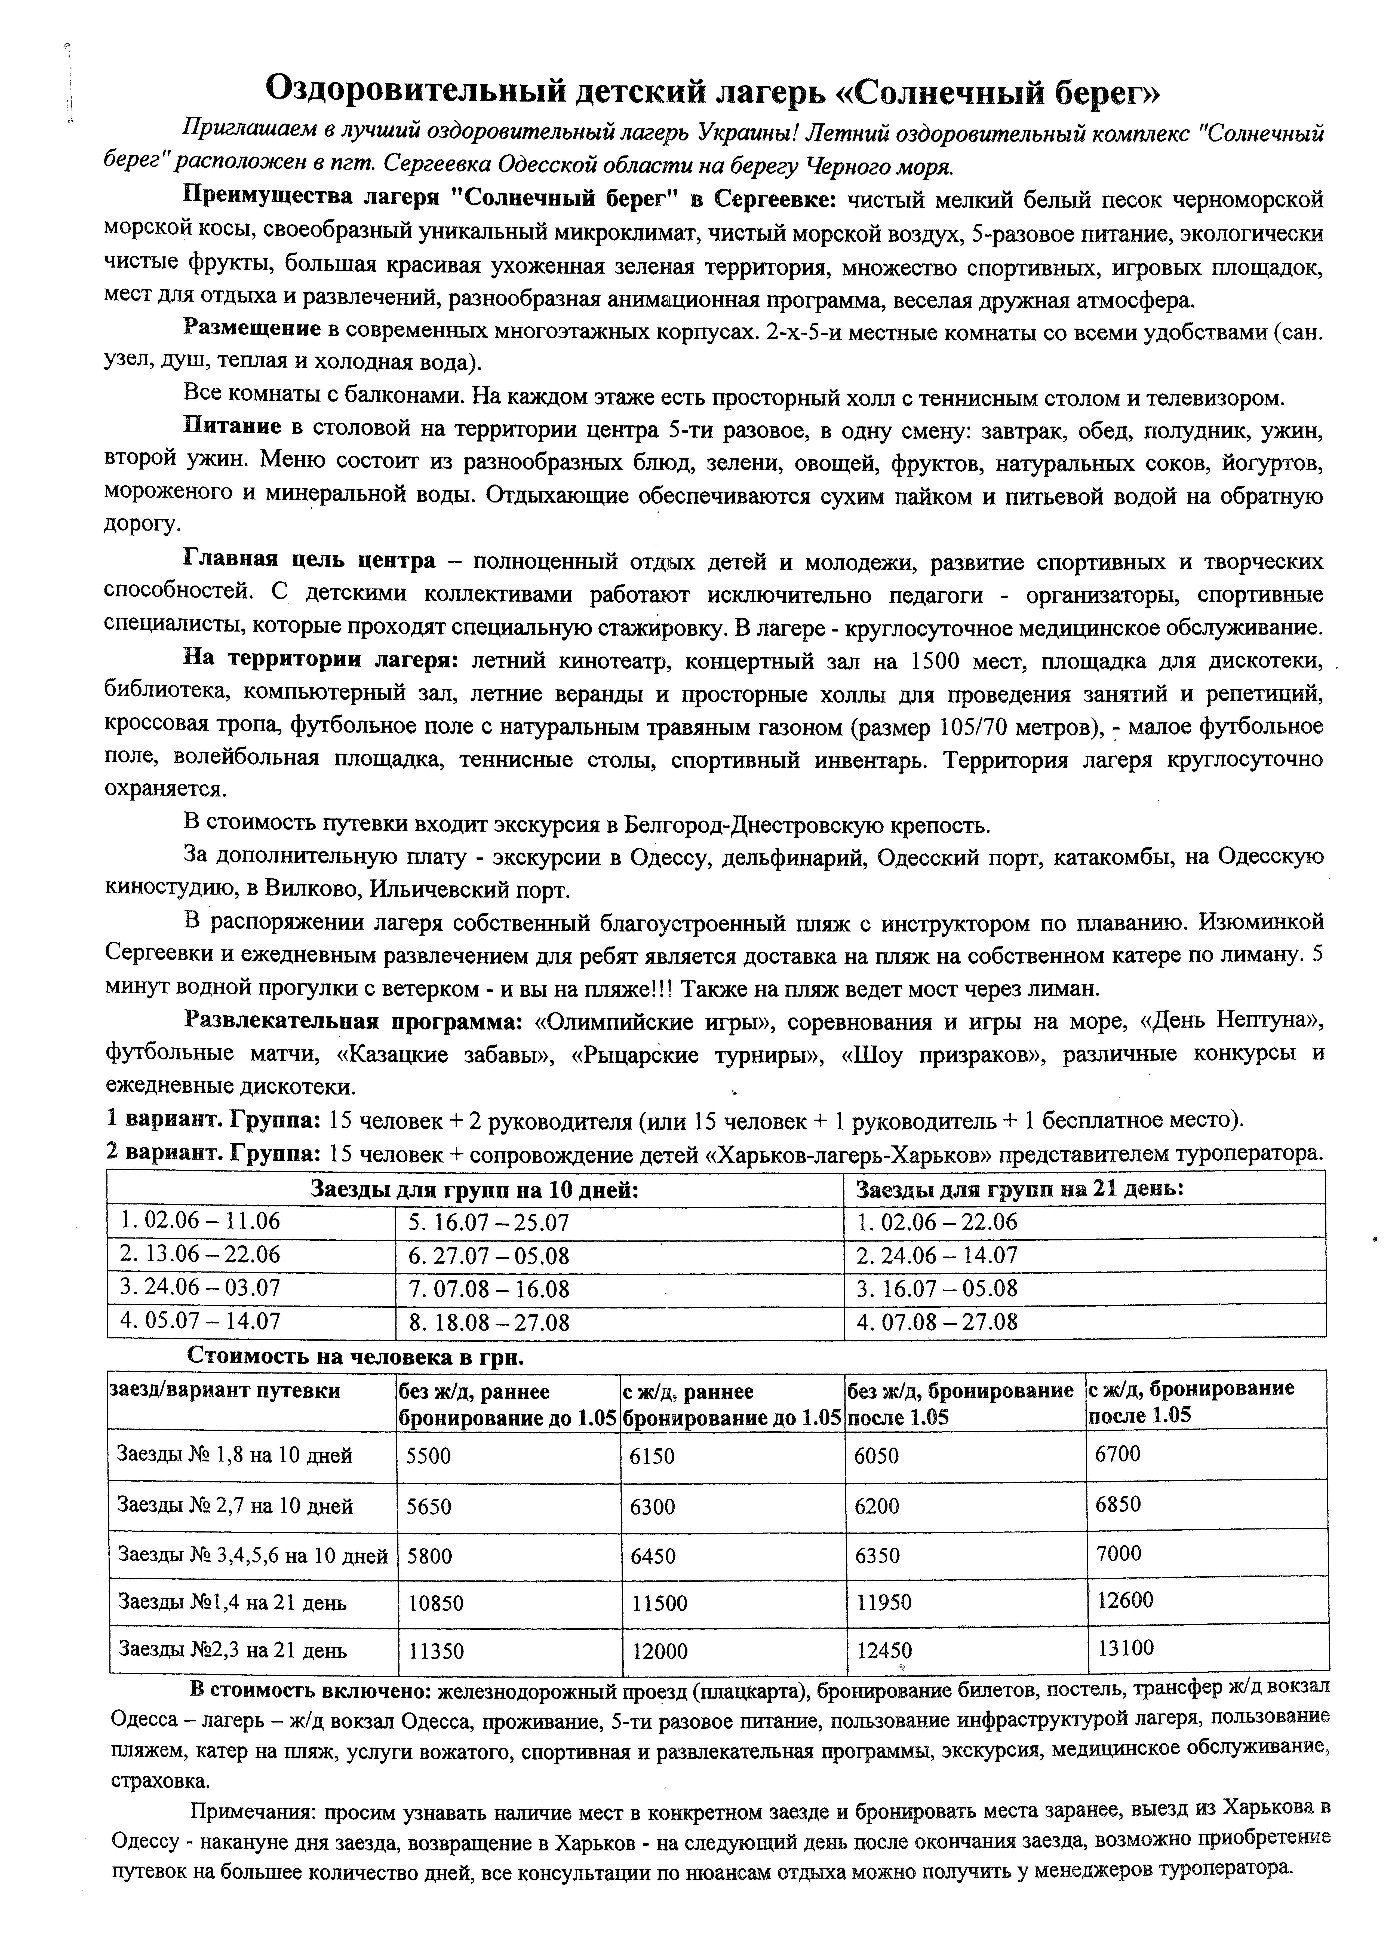

C:\Users\user1\Downloads\Графік заїздів.tif